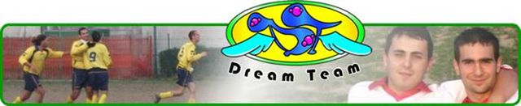

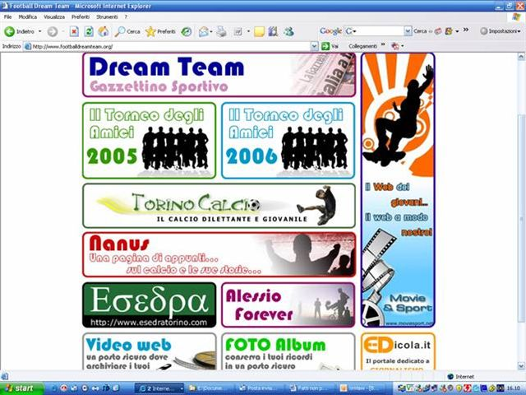

Testamento allegro

Tanta vita fa , molto prima che entrassi nei miei secondi cinquant’anni , mi occupai di una grande associazione culturale cittadina. Al momento del mio arrivo straripavano le fatture da pagare e tra le più esose c’erano quelle degli editori. Gli opuscoletti pubblicitari costituivano una delle maggiori spese. Decisi di lavorare a budget per cui i vari responsabili dei progetti , al fine di tenere per sé più soldi possibile, si ingegnarono a scovare i mezzi più economici di riproduzione. Il più bravo di tutti era un giovane molto arrivista ma assai fantasioso. Vidi le prime raccolte a spirale su carta fotografica lucida rigida che fecero un figurone e poi spopolarono. Chissà da chi l’aveva copiata ma fu un idea che per tre quattro anni ridusse drasticamente i costi garantendo un immagine di novità e di eleganza.

Le foto del viaggio di nozze di alfo rilegate in un volumetto di una cinquantina di pagine e buttato lì sullo scaffale, di fianco alla tele, mi hanno aperto un mondo.
Collegandosi via internet con un sito di una ditta partenopea scarichi un programma, componi l’album come ti piace, lo spedisci, paghi con carta di credito e lo ricevi a casa.

Paolo90 martedì ha visto il peggio del suo mister mentre stressava paolo79 nella scelta delle foto.
Ora però il lavoro è compiuto ed è di una magnificenza che stupisce.
Lo visualizziamo , per ora non stampato, ma foto composto nella versione defintiva.
Circolo da Giau D&T – Giugno – Dicembre 2006. Una storia che continua.
Realizzato da www.esedratorino.com

I ricordi che una volta si tenevano nel cassetto più riposto trovano ora spazio sugli scaffali, di fianco o al posto dei libri.
E quello che regaleremo è un libro. Ancora più bello perché fotografico. Ha la solidità e il volume di un libro. Ma contiene i PROPRI ricordi. Il libro veicola emozioni che cristallizzano in ricordi. Non sono più, però, quelle del grande campione dello sport, dell’idolo sponsorizzato, ma sono le immagini quotidiane del nostro vivere calcio.

Ognuno di noi nel proprio cassetto ha qualche rara fotografia di calcio , due o tre sparse per annata. Quante emozioni non si sono cristallizzate in ricordi. Quanti anni di carriera sono rappresentati da pochi album. Quando il povero papà di davide riprendeva TUTTE le sue partite con la video camera io già pensavo che quello sarebbe stato il suo più bel regalo al figlio. Davide avrebbe avuto il filmato della propria crescita senza soluzioni di continuità.

Noi oggi per un periodo di 6 mesi siamo in grado di regalare le sequenze di molte delle nostre EMOZIONI.
156 foto in 46 pagine descrivono con affetto e bene questi stupendi mesi di vittorie.
Sono immagini di singoli che diventano gruppo e squadra.
Sono il passato e il futuro. Sono moviesport ed esadratorino.
Sono la sintesi StAmPATa di 6 mesi di footballdreamteam.
Sono la storia del Circolo e l’avvenire della D&T.
Sono lo specchio di allegrie e solidarietà.
Di coraggio sportivo e umano.
Di generazioni diverse e insieme.
Di emozioni semplici, vere,
ETERNE.
Quando andai a lavorare in quell’ associazione oltre a cecilia l’unico amico che mi fu vicino fu nico.
Poche settimane fa abbiamo accompagnato per l’ultima volta il suo papà e da allora si è un po’ chiuso.

Rimirando il libretto pensavo ai miei parenti, ai nipotini, a Gianluca.
Si sta invecchiando e penso che questo libretto potrà spiegare meglio di qualsiasi parente chi è lo zio beppe a un bambino nato negli agi e che vive lontano.
Mi piace anche pensare che questo ricordo , cui la forma di libro dà eleganza,
possa trovare spazio sugli scaffali delle mie sorelle.
Sono sicuro, invece, che seguirà una ventina di giocatori in ogni trasloco e passerà nelle mani dei loro figli come uno dei ricordi più belli.
Una stagione piena di vittorie ma soprattutto di emozioni vere.

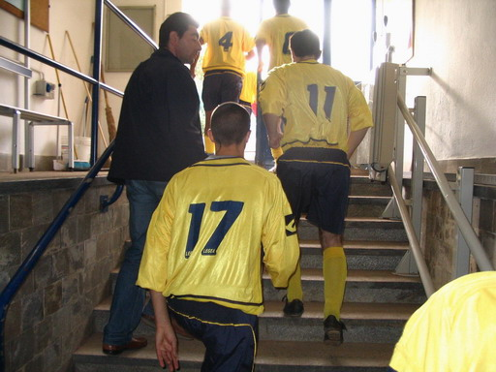

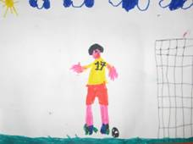

Mentre questi pensieri generavano nella mia testa il termine testamento e sempre di più mi convincevo che questo libretto sarà un bel regalo natalizio è squillato il cellulare.
Era nico che premuroso mi chiedeva come stessi di salute.
Aveva fatto un brutto sogno sulla mia salute.
I brutti sogni allungano la vita !
E i sogni a volte diventano non solo realtà ma una realtà più bella dei sogni.
Perchè cristallizzata nella storia.
Perché lucida e viva emozione nel tempo.
Una storia che continua.

